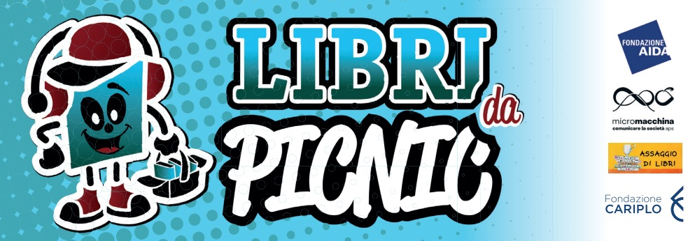

I LIBRI DELLE CASE EDITRICI PARTNER DEL PROGETTO

COCCOLE BOOKS
CORSA GIUSTA (Antonio Ferrara, 2015)
ULULATO DEL LUPO (Anselmo Roveda, 2014)
L’AGELO DI ALI (Anselmo Roveda, 2018)
WANGARI LA MADRE DEGLI ALBERI (Fulvia Degl'Innocenti, 2019)
IL ROVESCIO DELLA MEDAGLIA (Saverio Simonelli, 2020)
UN SILENZIO PIENO DI STORIE (Anna Vivarelli, 2021)
I RAGAZZI DI STRENNIKOV (Andrea Giliberto, 2021)
GLI ANTIPATICI (Anna Lavatelli, 2021)
L’ESTATE DI NORA (Laura Novello, 2019)

SINNOS
PICCOLA GUIDA PER ECOSCHIAPPE (E. Saroma-Stepniewska, I. Wierzba, 2015)
ANNIE. IL VENTO IN TASCA (Roberta Balestrucci Fancellu, 2019)
CONTROCORRENTE (Alice Keller, 2017)
DOPPIO PASSO (Alice Keller, 2020)
LA LEGGENDA DI ZUMBI (Fabio Stassi - Federico Appel, 2015)
OFFICINA MILLEGIRI (Andrea Satta - Eleonora Antonioni, 2016)
PESI MASSIMI (Federico Appel, 2017)
APPUNTAMENTO NEL BOSCO (Sylvia Vanden Heede, 2016)
DORANDO E GLI ALTRI. STORIE DI SPORT E OLIMPIADI (Vinicio Ongini, 2008)
FRANCI GOAL (Della Passarelli, 2002)
TI RICORDI IL CALCIO (Carlo Carzan, 2010)
UNA RAGAZZA IN CIMA (Francesca Brunetti, 2017)

INFINITO EDIZIONI
FINO A CHE PUNTO (Daniele Canepa, 2021)
IN VETTA AL MONDO (Daniele Nardi - Dario Ricci, 2013)
ORO AZZURRO (Dario Ricci - Carlo Santi, 2016)
ORO BIANCO (Gianmario Bonzi - Dario Ricci, 2018)

LIBRI DEGLI AUTORI “AMICI” DI LIBRI DA PIC NIC

SOFIA GALLO
CON LE ALI DI AURORA (Coccolebooks, 2017)
IL CAMPING DELLA CANOA (Sinnos, 2020)
IO E ZONA (Giunti Editore, 2021)
UN’ESTATE IN RIFUGIO (Salani , 2021)

GUIDO CONTI
UN GIORNO TORNERO’ DA TE (Libreria Ticinum, 2020)
NILOU E LE AVVENTURE DEL CORAGGIOSO HADI’ (Libreria Ticinum, 2018)
IL VOLO FELICE DELLA CIGOGNA NILOU (Rizzoli, 2014)

SILVIA SALIS
LA BAMBINA PIU’ FORTE DEL MONDO (Salani, 2022)

LIBRI FINALISTI DEL CONCORSO UN LIBRO PER LA TESTA 2022
UNA SPECIE DI SCINTILLA (Elle McNicoll, Uovonero, 2021)
SCOMPARSO (Guido Sgardoli, Enaudi Ragazzi, 2021)
NATO A HIROSHIMA (Vichi de Marchi, DeA, 2020)
LA PIU’ GRANDE (Davide Morosinotto, Rizzoli, 2020)

